bxm matemáticas 02C23
ESTADíSTICA
Acceder a Google para guardar el progreso. Más información
* Indica que la pregunta es obligatoria
1-La siguiente tabla muestra el ingreso mensual (en dólares) de una empresa X:
_____________________________________
Ingreso mensual de los trabajadores
______________________________________
Ingreso en dólares Cantidad de trabajadores
[1800,2200[ 42
[2200,2600[ 48
[2600,3000] 10
___________________________________________
¿Cuál es el ingreso promedio de la empresa X?

*
1 punto
A) 2072
B) 2272
C) 2448
D) 2472
Responda las preguntas 2, 3, y 4 con base a la siguiente información: Se trata de la masa de los tepezcuintles en los corrales A y B. La desviación estándar de ambas poblaciones es igual. Las masas de los tepezcuintles en los corrales A son las siguientes:
_________________________________________________
A 6 6 7 7 8 8 8 8 9 9 9 11 12
_________________________________________________
En el corral B se obtuvo los siguientes resultados estadísticos:
__________________________________________________
Mín Q₁ Me Q₂ Máx Media Moda
6 8 10 12 14 10 10
__________________________________________________

2-Analice las siguientes proposiciones:
I. En promedio los animales del corral B pesan dos kilogramos más que los del corral A.
II. Con certeza existe al menos un animal que pese 8 kilogramos en los corrales A y B.
De ellas son verdaderas
*
1 punto
A) ambas
B) ninguna
C) solo la I
D) solo la II
3-Analice las siguientes afirmaciones:
I. La diferencia entre el valor de las modas del corral A y B es de 2 kg.
II. Los animales del corral B tienden a presentar asimetría positiva.
De ellas son verdaderas:
*
1 punto
A) ambas
B) ninguna
C) solo la I
D) solo la II
4-Analice las siguientes afirmaciones:
I. La mayor diferencia entre el peso de dos animales es de 4 kg en el corral B.
II. Los animales del corral B presentan mayor variabilidad que los del A.
De ellas son verdaderas
*
1 punto
A) ambas
B) ninguna
C) solo la I
D) solo la II
Analice la siguiente información para responder las preguntas 5 y 6. Los datos representan las horas semanales que le dedican a la natación un grupo de amigos:

_____________________________________
Mín Q₁ Me Q₂ Máx
_____________________________________
12 15 21 _ _
_________________ ____________________
5-Considere un recorrido de 20 h. Se puede afirmar que al menos uno de los nadadores practicó solo________horas por semana.
*
1 punto
A) 15
B) 20
C) 21
D) 32
6-Considere las siguientes afirmaciones suponiendo que el recorrido intercuartílico sobre las horas de natación fue de 14 hr:
I. Con certeza, al menos el 25% practicaron 14 hr o menos.
II. Con certeza, al menos el 75% practicaron entre 15 hr y 26 hr de natación.
De ellas son verdaderas:
*
1 punto
A) ambas
B) ninguna
C) solo la I
D) solo la II
Responda las preguntas 7,8 y 9 con base al siguiente gráfico. Se trata de los kilómetros recorridos de dos camiones 1 y 2 de una empresa de mudazas:
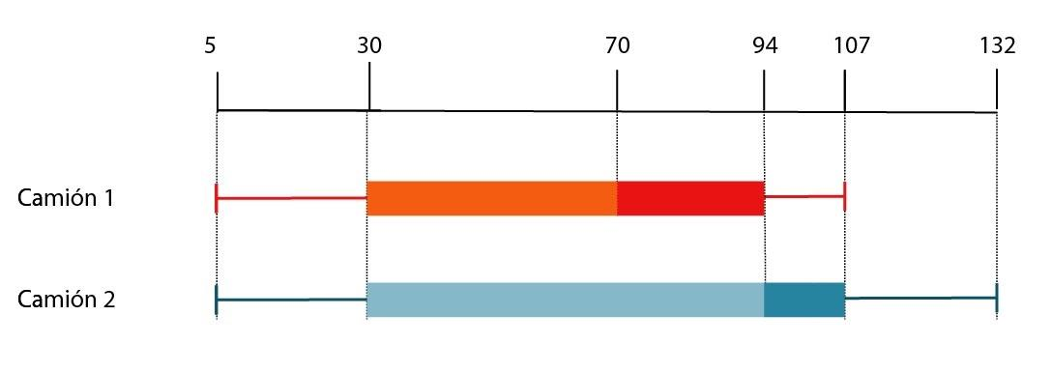
7-Analice las siguientes afirmaciones:
I. La máxima diferencia entre dos distancias recorridas por los camiones el último mes fue de 25 km.
II. Al menos el 25%de los viajes de ambos camiones fue igual o mayor que 5 km, pero menor o igual que 30 km.
De ellas son verdaderas
*
1 punto
A) ambas
B) ninguna
C) solo la I
D) solo la II
8-La opción que contiene una afirmación correcta es
*
1 punto
A) El mayor recorrido en el último mes lo realizó el camión 1
B) Con certeza, al menos en una ocasión ambos camiones realizaron un recorrido de 94 km durante el último mes.
C) Con certeza., al menos el 75% de los recorridos de ambos caminnes fueron iguales o mayores que 30 km durante el último mes.
D) Con certeza, al menos el 25% de los recorridos de ambos camiones fueron iguales o mayores a 107 km durante el último mes.
9-Analice las siguientes afirmaciones:
I. El camión 2, en al menos un viaje, recorrió 137 km el último mes.
II. Los datos sobre los kilómetros recorridos que presentan mayor variabilidad corresponden a los del camión 2.
De ellas son verdaderas
*
1 punto
A) ambas
B) ninguna
C) solo la I
D) solo la II
Responda las preguntas 10 y 11 analizando la información sobre Miguel, Enrique y Oscar, estudiantes de noveno, décimo y undécimo respectivamente. Se ha tabulado el tiempo obtenido al correr los 100 m. Las desviaciones estándar son de 0.6 (noveno), 0.6 (décimo) y 0.3 (undécimo).
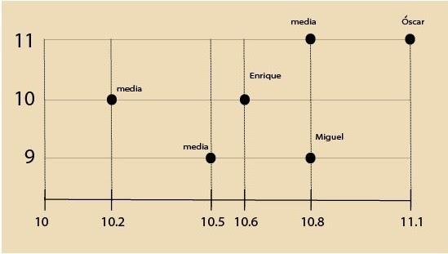
10-Analice las siguientes afirmaciones:
I. El coeficiente de variación de 11avo año es de 3.6.
II. La posición relativa de Miguel en noveno es mejor que la tiene Oscar en undécimo.
De ellas son verdaderas
*
1 punto
A) ambas
B) ninguna
C) solo la I
D) solo la II
11-Analice las siguientes afirmaciones:
I. El nivel de noveno presenta menor variabilidad relativa que el de décimo.
II. La posición relativa de Enrique con respecto a su nivel es de 0.67.
De ellas son verdaderas
*
1 punto
A) ambas
B) ninguna
C) solo la I
D) solo la II
Analice la siguiente información para responder las preguntas 12, 13 y 14. En una bolsa se colocan 16 bolas numeradas del 1 al 16 (equiprobabilística). Se definen los siguientes eventos:
A: extraer un número par.
B: extraer un número impar.
C: extraer un número primo.
D: extraer un número que sea divisor de 24.
12-Analice las siguientes afirmaciones:
I. P(A ∩ B)=1
II. P(A U B)=P(A)+P(B)-P(A∩B)
De ellas son verdaderas
*
1 punto
A) ambas
B) ninguna
C) solo la I
D) solo la II
13-Analice las siguientes igualdades:
I. P(A∩C) = C
II. El evento C tiene 5 puntos muestrales.
De ellas son verdaderas
*
1 punto
A) ambas
B) ninguna
C) solo la I
D) solo la II
14-Analice las siguientes proposiciones:
I. P(Bᶜ)= 1 - P(A)
II. P(C U D)=P(C)+P(D)
De ellas son verdaderas:
*
1 punto
A) ambas
B) ninguna
C) solo la I
D) solo la II
Para responder las preguntas 15 y 16 considere tres dados con seis, ocho y doce caras (A, B y C) respectivamente. Cada cara numerada del 1 al 6, luego del 1 al 8 y luego del 1 al 12 para los dados A, B y C, respectivamente.
15-Analice las siguientes proposiciones cuando se lanza una vez los dados:
I. Si se desea obtener la mayor probabilidad de sacar 5 o 6, entonces se debe elegir el dado C.
II. Si se desea obtener la mayor probabilidad de sacar un número mayor o igual que 3 pero menor que 8, entonces se debe elegir el dado B.
De ellas son verdaderas
*
1 punto
A) ambas
B) ninguna
C) solo la I
D) solo la II
16-Analice las siguientes afirmaciones:
I. Si desea tener la mayor probabilidad de obtener un número menor que 9, entonces se debe elegir el dado A o el B.
II. Para obtener un número impar con la mayor probabilidad es indiferente del dado que se elija.
De ellas son verdaderas:
*
0 puntos
A) ambas
B) ninguna
C) solo la I
D) solo la II
Para responder las preguntas 17 y 18, considere el siguiente gráfico donde se muestra el consumo de los sabores en las palomitas de maíz para un grupo de personas:
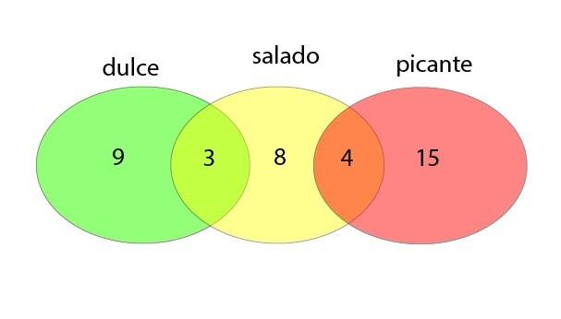
17-Si de ese grupo se elige una persona al azar, entonces, la probabilidad de que esta prefiera las palomitas dulces o saladas corresponde a
*
1 punto
A) 3/39
B) 15/39
C) 21/39
D) 24/39
18-Si de ese grupo se elige a una persona al azar, entonces, la probabilidad de que esta prefiera dos de esos sabores de palomitas de maíz corresponde a
*
1 punto
A) 1
B) 4/39
C) 7/39
D) 8/39

